Министерство образования и науки Республики Башкортостан

Государственное бюджетное профессиональное образовательное учреждение

Уфимский колледж статистики, информатики и вычислительной техники

|  |  |
| --- | --- |
|  | УТВЕРЖДАЮ  Заместитель директора  по учебной работе  ___________З.З. Курмашева  «_____»_________________ 20__ г. |

РАЗРАБОТКА ИНФОРМАЦИОННОЙ СИСТЕМЫ ДЛЯ АВТОМАТИЗАЦИИ РАБОТЫ АНТИКАФЕ

Пояснительная записка к курсовому проекту

МДК.05.02 Разработка кода информационных систем

|  |  |
| --- | --- |
|  | Руководитель проекта  _______________Е.К. Дмитриева  «___» _______________ 2023__ г. |
|  | Студент гр. 20ВЕБ-2  ________________ И.И. Иванов  «___» _______________ 20__ г. |

20__

Министерство образования и науки Республики Башкортостан

Государственное бюджетное профессиональное образовательное учреждение

Уфимский колледж статистики, информатики и вычислительной техники

|  |  |
| --- | --- |
|  | УТВЕРЖДАЮ  Заместитель директора  по учебной работе  ____________З.З. Курмашева  «___»_______________ 20__ г. |

ЗАДАНИЕ

на курсовой проект студенту дневного отделения, группы 3ИС-Х, специальности 09.02.07 «Информационные системы и программирование».

Фамилия, имя, отчество: Иванов Иван Иванович

Тема курсового проекта: «Проектирование базы данных для учета движения компьютеров в учебном заведении».

Текст задания:

при выполнении курсового проекта должны быть решены следующие задачи:

1. разработана структура программы;
2. реализованы функции ввода в эксплуатацию, отправки в ремонт, списания и вывода накладных;
3. построена справочная система.

В результате выполнения курсового проекта должны быть представлены:

1. пояснительная записка, состоящая из следующих разделов:

Введение

1 Проектирование информационной системы

2 Экспериментальный раздел

Заключение

Приложения

Список сокращений

Список источников

1. электронный носитель, содержащий разработанный программный продукт;
2. презентация курсового проекта в электронном виде.

Список рекомендуемой литературы:

1. Перлова, О.Н. Проектирование и  разработка информационных систем : учебник для студ. учреждений сред. проф. образования  / О.Н. Перлова, О.П. Ляпина, А.В. Гусева.  — 3-е изд.,испр. — М. : Издательский центр «Академия», 2020. — 256 с. ISBN 978-5-4468-9563-2. - Текст : электронный. - URL: <https://academia-moscow.ru/reader/?id=480245>  (дата обращения: 09.02.2022). – Режим доступа: по подписке.
2. Федорова, Г. Н. Разработка, внедрение и адаптация программного обеспечения отраслевой направленности : учебное пособие / Г. Н. Федорова. — М.: КУРС : ИНФРА-М, 2021. — 336 с. — (Среднее профессиональное образование). - ISBN 978-5-906818-41-6. - Текст : электронный. - URL: <https://znanium.com/catalog/product/1138896>  (дата обращения: 06.08.2021). – Режим доступа: по подписке.

Задание к выполнению получил «__» ______ 20__ г.

Студент ______________Сидоров Сидор Сидорович

Срок окончания «__» _______ 20__ г.

Руководитель курсового проекта П.П. Петров

Задание рассмотрено на заседании цикловой комиссии информатики и программирования «__» ______ 20__ г.

Председатель цикловой комиссии информатики О.В. Фатхулова

аннотация

содержание

ВВЕДЕНИЕ

В наше время многие люди нуждаются в том месте куда можно прийти после тяжёлого дня на работе или учёбе, чтобы восстановить растраченные физические силы, снять психическое утомление, поднять настроение, получить требующуюся эмоциональную подзарядку, весело провести время в компании друзей или усовершенствовать себя в культурном отношении. Антикафе, как относительно недавно появившееся в России ниша бизнеса стала идеальным местом для проведения досуга.

Актуальность темы антикафе довольно популярна, хотя еще не сильно распространена и находится в своем развитии, и требует рассмотрения.

Целью работы будет являться автоматизация бронирования помещений размещенном на будущем сайте с использованием баз данных, а также меню и информации о самом антикафе для привлечения большего числа посетителей, и для более быстрого, и легкого обслуживания клиентов.

Задачи:

* проанализировать предметную область ИС;
* спроектировать АИС;
* разработать БД;
* разработать программные модули;
* провести тестирование АИС;
* написать сопроводительные документы.

Разработанную программу можно использовать в качестве информационного продукта для антикафе, которые не обладает своей АИС. Также возможно применить данный проект в качестве шаблона для разработки других похожих информационных продуктов, идущих в том же направлении.

1. Проектирование информационной системы
   1. Описание предметной области

В число задач входит создание АИС или в данном случае сайта для бронирования помещений, базы данных в котором будет собрана информация о антикафе нужная клиенту такая как меню, количество и вид помещений, а также их размеры, с целью более качественного обслуживания клиентов и привлечения их внимания к еще не известному антикафе.

Входным документом в данной АИС является прайс-лист услуг и товаров, список помещений. а выходным документом является чек об оплате.

Пользователями АИС являются:

* клиент;
* сотрудник;
* администратор.

Администратор добавляет сотрудников с выше перечисленными данными:

* фамилия;
* имя;
* отчество;
* день рождения;
* почта;
* логин;
* пароль;
* телефон.

Для того, чтобы сотрудник смог вести учёт клиентов, которые забронировали или арендовали помещение (комнату), клиент должен отправить заявку, в которой хранятся следующие данные:

* телефон;
* дата и время брони;
* название помещения.

Сами помещения характеризуется следующими параметрами:

* название помещения;
* вместительность (количество людей);
* описание;
* фото;
* стоимость (руб.);
* адрес.

Для того, чтобы клиент имел возможности, предоставленные на сайте, ему нужно зарегистрироваться со следующими данными:

* фамилия;
* имя;
* отчество;
* электронная почта;
* логин
* пароль;
* телефон;
* дата рождения.

Клиенту при работе с системой предоставляется такие возможности, как:

* регистрация на сайте;
* просмотр текущей и прошедшей брони;
* просмотр меню и комнат;
* бронь комнат.

Сотрудник антикафе при работе с системой должен иметь возможность выполнять такие задачи, как:

* просмотр заявки клиента (принятие/отклонение);
* запись клиента;
* выдача чека в электронном виде.

Администратор при работе с системой может выполнять такие задачи, как:

* редактирование прайс-листа услуг и товаров (добавление, удаление, изменение);
* редактирование списка помещений (добавление, удаление, изменение);
* управление сотрудниками (добавляет их);
* просмотр информации о всех заявках клиентов.

При работе с системой нужно учесть следующие ограничения:

* не авторизированный пользователь не может войти в личный кабинет и пользоваться своими возможностями авторизированной учётной записи;
* клиенту, которому не исполнилось 14 лет, не сможет зарегистрироваться;
* дата брони не должна быть позже, чем текущая дата;
* ограничение на набор символов в ФИО 50 символов;
* в регистрации обязательно должны быть заполнены все поля ввода.
  1. Описание входной информации

Данные клиента получаемые в момент регистрации и данные сотрудника, и администратора в момент их создания включают в себя:

* фамилию;
* имя;
* отчество;
* логин;
* пароль;
* электронная почта;
* дата рождения;
* телефон;
* логин;
* пароль.

Входной информацией будет являться прайс-лист услуг и товаров, список помещений. Данный прайс-лист, список помещений и заявка на бронь будет являться входным документом, который будет разделен на товары и услуги.

Для описания входных документов прайс-лист услуг и товаров, список помещений, заявка на бронь представлен в таблице 1.

Форма входных документов прайс-лист услуг и товаров представлен на рисунке 1.2.1.

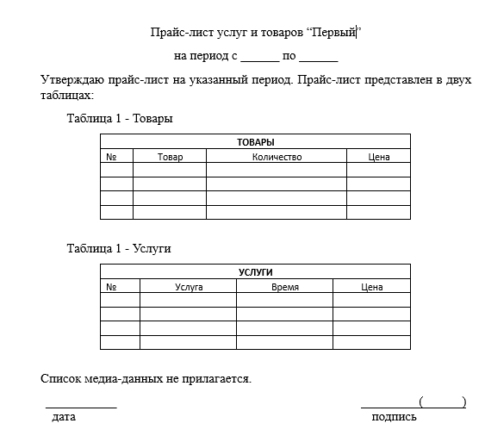

Рисунок 1.2.1 – Прайс-лист

Форма входных документов список помещений представлен на рисунке 1.2.2.

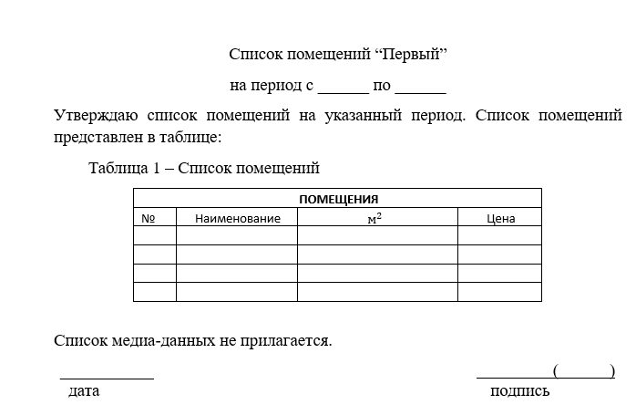

Рисунок 1.2.2 – Список помещений

Форма входных документов Заявка на бронь представлен на рисунке 1.2.3.

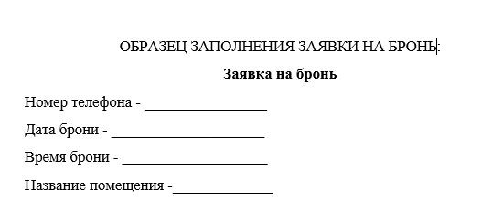

Рисунок 1.2.3 – Заявка на бронь

Таблица 1.2.1 - Описание входных документов

|  |  |  |
| --- | --- | --- |
| Наименование документа (шифр) | Дата поступления документа | Откуда поступает документ |
| Прайс-лист услуг и товаров | При необходимости | От компании |
| Список помещений | При необходимости | От компании |
| Заявка на бронь | При необходимости | От компании |

* 1. Описание выходной информации

Форма входных документов чек оплаты представлен на рисунке 1.3.1.

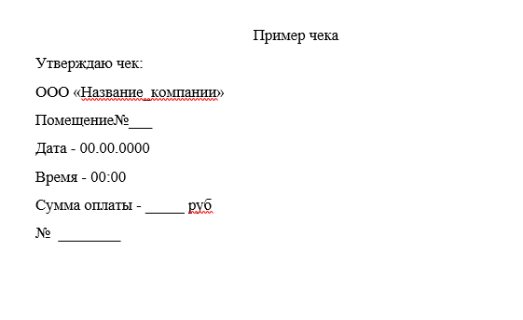

Рисунок 1.3.1 – Чек оплаты

Для описания выходных файлов используется таблица 1.3.1.

Таблица 1.3.1 - Описание выходных документов

|  |  |  |  |  |  |  |
| --- | --- | --- | --- | --- | --- | --- |
| Наименование документа (шифр) | Периодичность выдачи документа | Кол-во экз. | Куда передаются | Поля сортировки | Поля группировки | Итоги |
| Чек оплаты | При необходимости | ∞ | Администратору и клиенту | Дата заказа | Клиент | Чек оплаты получают при |

* 1. UML диаграммы
     1. Диаграмма прецендентов

Диаграмма прецедентов (диаграмма вариантов использования) - диаграмма, отражающая отношения между актёрами и прецедентами и являющаяся составной частью модели прецедентов, позволяющей описать систему на концептуальном уровне.

Диаграмма прецендентов представлена на рисунке А.1 приложения А.

* + 1. Диаграмма деятельности

Диагра́мма де́ятельности  ([англ.](https://ru.wikipedia.org/wiki/%D0%90%D0%BD%D0%B3%D0%BB%D0%B8%D0%B9%D1%81%D0%BA%D0%B8%D0%B9_%D1%8F%D0%B7%D1%8B%D0%BA) activity diagram)  — [UML](https://ru.wikipedia.org/wiki/UML)-диаграмма, на которой показаны действия, состояния которых описаны на [диаграммах состояний](https://ru.wikipedia.org/wiki/%D0%94%D0%B8%D0%B0%D0%B3%D1%80%D0%B0%D0%BC%D0%BC%D0%B0_%D1%81%D0%BE%D1%81%D1%82%D0%BE%D1%8F%D0%BD%D0%B8%D0%B9_(UML)). Под деятельностью понимается спецификация исполняемого поведения в виде координированного последовательного и параллельного выполнения подчинённых элементов — вложенных видов деятельности и отдельных действий. соединённых между собой потоками, которые идут от выходов одного узла ко входам другого.

Диаграмма деятельности представлена на рисунке Б.1 приложения Б.

* + 1. Диаграмма классов

Диаграмма классов (англ. class diagram) — структурная диаграмма языка моделирования UML, демонстрирующая общую структуру иерархии классов системы, их коопераций, атрибутов (полей), методов, интерфейсов и взаимосвязей (отношений) между ними. Широко применяется не только для документирования и визуализации, но также для конструирования посредством прямого или обратного проектирования.

Диаграмма классов представлена на рисунке В.1 приложения В.

* + 1. Диаграмма последовательности

Диаграмма последовательности ([англ.](https://ru.wikipedia.org/wiki/%D0%90%D0%BD%D0%B3%D0%BB%D0%B8%D0%B9%D1%81%D0%BA%D0%B8%D0%B9_%D1%8F%D0%B7%D1%8B%D0%BA) sequence diagram) — [UML-диаграмма](https://ru.wikipedia.org/wiki/%D0%94%D0%B8%D0%B0%D0%B3%D1%80%D0%B0%D0%BC%D0%BC%D0%B0_(UML)), на которой для некоторого набора объектов на единой временной оси показан жизненный цикл объекта (создание-деятельность-уничтожение некой сущности) и взаимодействие актеров (действующих лиц) информационной системы в рамках [прецедента](https://ru.wikipedia.org/wiki/%D0%9F%D1%80%D0%B5%D1%86%D0%B5%D0%B4%D0%B5%D0%BD%D1%82_(UML)).

Диаграмма последовательности представлена на рисунке Г.1 приложения Г.

* 1. Концептуальное проектирование

Концептуальная модель обеспечивает интегральное представление о предметной области и имеет слабо формализованный характер, отображает информационные объекты, свойства и связи между ними без указания способов физического хранения.

Результатом данного концептуального проектирования является построение ER-диаграммы. Были обоснованы связи и отношения между объектами, указаны степень связи, кардинальность связи.

Инфологическая модель представлена на рисунке Д.1 приложения Д.

* 1. Даталогическое проектирование

Даталогическая модель – набор схем отношений, обычно с указанием первичных ключей, а также "связей" между отношениями, представляющих собой внешние ключи.

Даталогическая модель представлена на рисунке Е.1 приложения Е.

* 1. Описание структуры базы данных

Описание структуры базы данных представлена в таблицах 1.7.1 – 1.7.6.

Таблица 1.7.1 – таблица users (пользователи)

|  |  |  |  |  |
| --- | --- | --- | --- | --- |
| Имя поля | Описание поля | Тип данных | Размер поля | Тип ключа |
| id_user | Уникальный код пользователя | integer | 4 | PK |
| surname | Фамилия пользователя | varchar | 50 | - |
| name | Имя пользователя | varchar | 50 | - |
| patronymic | Отчество пользователя | varchar | 50 | - |
| birthday | Дата рождения пользователя | date | 3 | - |
| email | Почта пользователя | varchar | 100 | - |
| login | Логин пользователя | varchar | 100 | - |
| password | Пароль пользователя | varchar | 100 | - |
| phone | Телефон пользователя | varchar | 12 | - |
| role | Роль пользователя | integer | 4 | FK |

Таблица 1.7.2 – таблица roles (роли)

|  |  |  |  |  |
| --- | --- | --- | --- | --- |
| Имя поля | Описание поля | Тип данных | Размер поля | Тип ключа |
| id_role | Уникальный код роли | integer | 4 | PK |
| title_role | Название роли | varchar | 50 | - |

Таблица 1.7.3 – таблица orders (заявки)

|  |  |  |  |  |
| --- | --- | --- | --- | --- |
| Имя поля | Описание поля | Тип данных | Размер поля | Тип ключа |
| id_order | Уникальный код заявки | integer | 4 | PK |
| id_client | Код клиента | integer | 4 | FK |
| id_employee | Код сотрудника | integer | 4 | FK |
| phone | Телефон пользователя | varchar | 12 | - |
| date | Дата заявки | date | 3 | - |
| date_booking | Дата брони | date | 3 | - |
| time_booking | Время брони | time | 3 | - |
| room | Код помещения | integer | 4 | FK |

Таблица 1.7.4 – таблица order_status (статус заявки)

|  |  |  |  |  |
| --- | --- | --- | --- | --- |
| Имя поля | Описание поля | Тип данных | Размер поля | Тип ключа |
| id_ order | Уникальный код заявки | integer | 4 | FK |
| id_status | Код статуса заявки | integer | 4 | FK |
| date | Дата изменения статуса заявки | date | 3 | - |

Таблица 1.7.5 – таблица status_order (статус)

|  |  |  |  |  |
| --- | --- | --- | --- | --- |
| Имя поля | Описание поля | Тип данных | Размер поля | Тип ключа |
| id_title_status_order | Уникальный код названия статуса заявки | integer | 4 | PK |
| title_status | Название статуса | varchar | 50 | - |

Таблица 1.7.6 – таблица rooms (помещения)

|  |  |  |  |  |
| --- | --- | --- | --- | --- |
| Имя поля | Описание поля | Тип данных | Размер поля | Тип ключа |
| id_room | Уникальный код помещения | integer | 4 | PK |
| title_room | Название помещения | varchar | 100 | - |
| quantity | Вместительность | integer | 4 | - |
| description | Описание помещения | varchar | 500 | - |
| photo | Фото помещения | varchar | 100 | - |
| cost | Стоимость помещения | integer | 4 | FK |
| location | Адрес помещения | varchar | 100 | - |

* 1. Контрольный пример

Пример входной информации для контрольного примера представлена в таблицах 1.8.1-1.8.6.

Таблица 1.8.1 – таблица users (пользователи)

|  |  |  |  |  |  |  |  |  |
| --- | --- | --- | --- | --- | --- | --- | --- | --- |
| Фамилия пользователя | Имя пользователя | Отчество пользователя | Дата рождения пользователя | Почта пользователя | Логин пользователя | Пароль пользователя | Телефон пользователя | Роль пользователя |
| Лебедев | Никита | Данилович | 16-05-1985 | admin@mail.ru | Admin11 | admin111 | +79691285182 | Администратор |
| Головин | Федор | Николаевич | 09-04-1998 | sotrud@mail.ru | Sotrud1 | Sotrud111 | +79964451723 | Сотрудник |
| Ярушина | Екатерина | Васильевна | 08-03-2001 | Ecater080@mail.ru | Ecaterinka080 | 3fe72potam0 | +79802995432 | Клиент |

Таблица 1.8.2 – таблица roles (роли)

|  |
| --- |
| Название роли |
| Администратор |
| Сотрудник |
| Клиент |

Таблица 1.8.3 – таблица order_status (статус заявки)

|  |  |  |
| --- | --- | --- |
| Код заявки | Код статуса заявки | Дата изменения |
| 1 | Новая | 10.02.2023 |
| 1 | Принято | 10.02.2023 |

Таблица 1.8.4 - таблица status_order (статус)

|  |
| --- |
| Название статуса |
| Новая |
| Принято |
| Отклонено |

Таблица 1.8.5 – таблица room (помещение)

|  |  |  |  |  |  |
| --- | --- | --- | --- | --- | --- |
| Название помещения | Вместительность | Описание помещения | Фото помещения | Стоимость помещения | Адрес помещения |
| Кино комнта | 3 | Вы можете забронировать эту атмосферную комнату, просто оставив на данном сайте заявку. Обратите внимание - в комнате в комнате запрещено находиться с едой и напитками. Также нужно будет снять обувь. | 1png | 200р | Ул. Ленина, 156, Уфа |
| Игровая комната | 6 | В комнате находятся 2 телевизора и игровые консоли Xbox One S и PlayStation 4. Также к вашим услугам будут караоке-колонка и смарт-тв с оплаченной подпиской Кинопоиск. | 2.png | 500р | Ул. Ленина, 156, Уфа |
| Музыкальная комната | 12 | В этой зоне к вашим услугам: сцена с профессиональным оборудованием (колонки, микшер, комбоусилители, процессор эффектов), музыкальные инструменты, виртуальная реальность, караоке (до 22:00), проектор. | 3.png | 800р | Ул. Ленина, 156, Уфа |

Таблица 1.8.6 – таблица orders (заявки)

|  |  |  |  |  |  |  |
| --- | --- | --- | --- | --- | --- | --- |
| Код клиента | Код сотрудника | Телефон пользователя | Дата заявки | Дата брони | Время брони | Код помещения |
| 1 | 1 | +79802995432 | 10.03.2023 | 11.03.2023 | 13:00:00 | 1 |

* 1. Общие требования к программному продукту

В конечном итоге, программа должна иметь:

1. Надежное хранения, обработка и редактирование данных;
2. Удобный интерфейс;
3. Понятная и полная документация;
4. В случае ошибок, получения правильного направления в их исправлении.

Требуются следующие программные обеспечения для работы программы:

1. СУБД MySQL 8.0;
2. Локальный сервер с поддержкой apache и php;

Для корректной работы программы необходим один ПК следующей минимальной конфигурации:

1. операционная система Windows 7;
2. ОЗУ: от 2 Гб.;
3. тип системы: x32, x64;
4. манипулятор «мышь»;
5. экран
6. клавиатура.

Назначение программы: организация простой и понятной работы с созданной базой данных.

1. Экспериментальный раздел

Приложение А

Диаграмма прецендентов

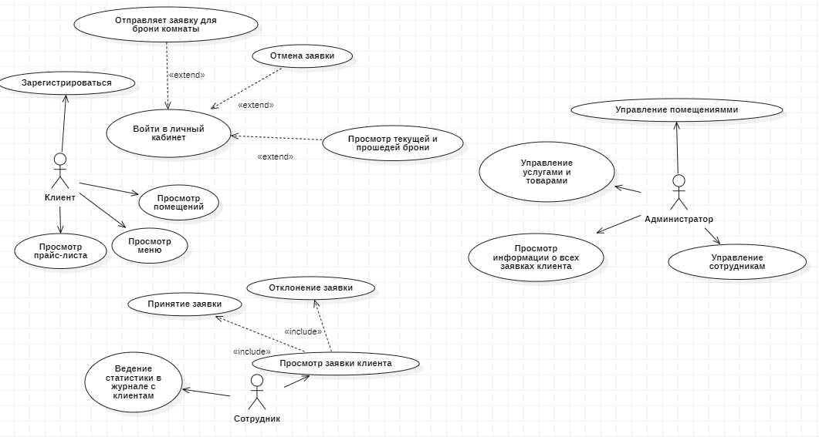

Рисунок А.1 – Диаграмма прецендентов

Приложение Б

Диаграмма деятельности

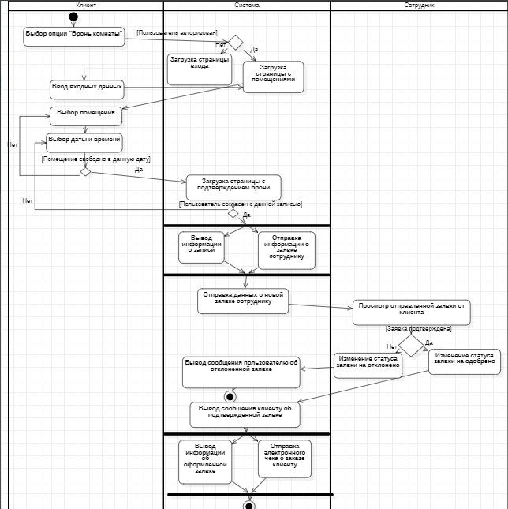

Рисунок Б.1 – Диаграмма деятельности

Приложение В

Диаграмма классов

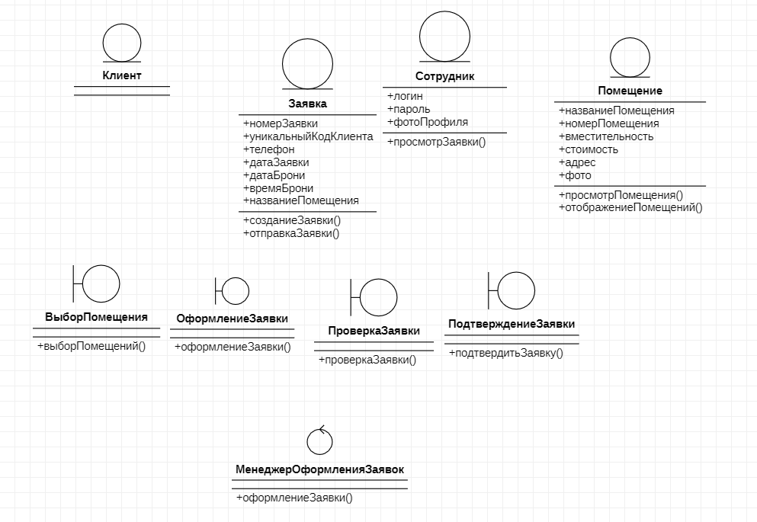

Рисунок В.1 – Диаграмма классов

Приложение Г

Диаграмма последовательности

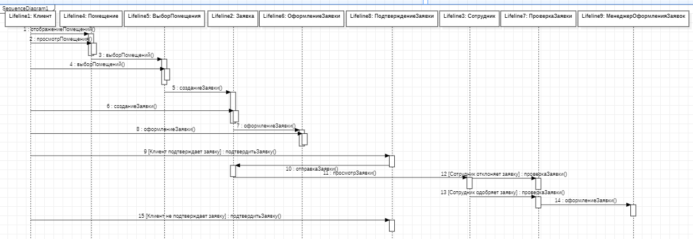

Рисунок Г.1 – Диаграмма последовательности

Приложение Д

Инфологическая модель

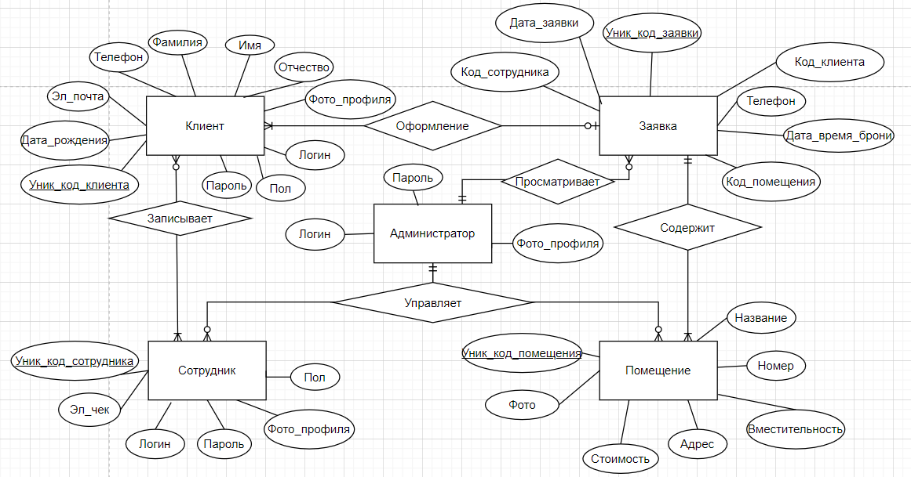

Рисунок Д.1 – Инфологическая модель

Приложение Е

Даталогическая модель

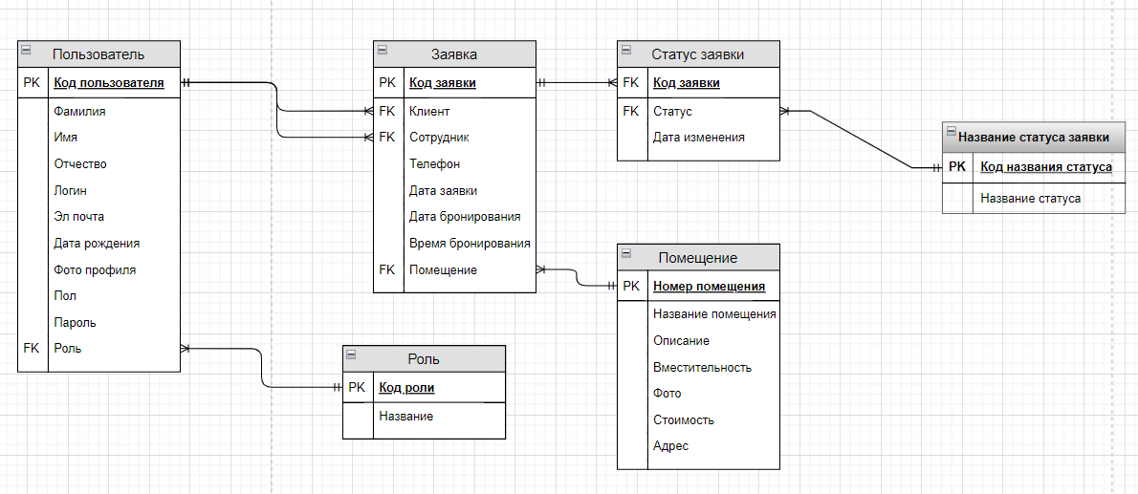

Рисунок Е.1 – Даталогическая модель